Лабораторна робота №6

Горецький Максим

1. Побудувати трипотокову програму розв’язання системи трьох рівнянь з трьома невідомими методом Жордана-Гауса. Модифікувати її для довільної кількості рівнянь.

static double[,] A;

static double[] b;

static int n;

static void Task1_GaussJordan()

{

Console.WriteLine("=== ЗАВДАННЯ 1: Метод Жордана-Гауса ===\n");

n = 3;

A = new double[,] { { 2, 1, -1 }, { -3, -1, 2 }, { -2, 1, 2 } };

b = new double[] { 8, -11, -3 };

Console.WriteLine("Початкова система:");

PrintSystem();

for (int k = 0; k < n; k++)

{

double pivot = A[k, k];

for (int j = 0; j < n; j++)

A[k, j] /= pivot;

b[k] /= pivot;

Thread[] threads = new Thread[n - 1];

int threadIdx = 0;

for (int i = 0; i < n; i++)

{

if (i != k)

{

int row = i;

threads[threadIdx] = new Thread(() =>

{

double factor = A[row, k];

for (int j = 0; j < n; j++)

A[row, j] -= factor * A[k, j];

b[row] -= factor * b[k];

});

threads[threadIdx].Start();

threadIdx++;

}

}

foreach (var t in threads)

if (t != null) t.Join();

}

Console.WriteLine("\nРозв'язок:");

for (int i = 0; i < n; i++)

Console.WriteLine($"x[{i}] = {b[i]:F4}");

}

static void Task1_GaussJordan_N()

{

Console.WriteLine("\n\n=== ЗАВДАННЯ 1: Метод Жордана-Гауса (N=5) ===\n");

n = 5;

A = new double[n, n];

b = new double[n];

Random rand = new Random();

for (int i = 0; i < n; i++)

{

for (int j = 0; j < n; j++)

A[i, j] = rand.Next(1, 10);

A[i, i] += 20;

b[i] = rand.Next(10, 50);

}

Console.WriteLine("Початкова система:");

PrintSystem();

for (int k = 0; k < n; k++)

{

double pivot = A[k, k];

for (int j = 0; j < n; j++)

A[k, j] /= pivot;

b[k] /= pivot;

Thread[] threads = new Thread[n - 1];

int threadIdx = 0;

for (int i = 0; i < n; i++)

{

if (i != k)

{

int row = i;

threads[threadIdx] = new Thread(() =>

{

double factor = A[row, k];

for (int j = 0; j < n; j++)

A[row, j] -= factor * A[k, j];

b[row] -= factor * b[k];

});

threads[threadIdx].Start();

threadIdx++;

}

}

foreach (var t in threads)

if (t != null) t.Join();

}

Console.WriteLine("\nРозв'язок:");

for (int i = 0; i < n; i++)

Console.WriteLine($"x[{i}] = {b[i]:F4}");

}

static void PrintSystem()

{

for (int i = 0; i < n; i++)

{

for (int j = 0; j < n; j++)

Console.Write($"{A[i, j],7:F2}");

Console.WriteLine($" | {b[i],7:F2}");

}

}

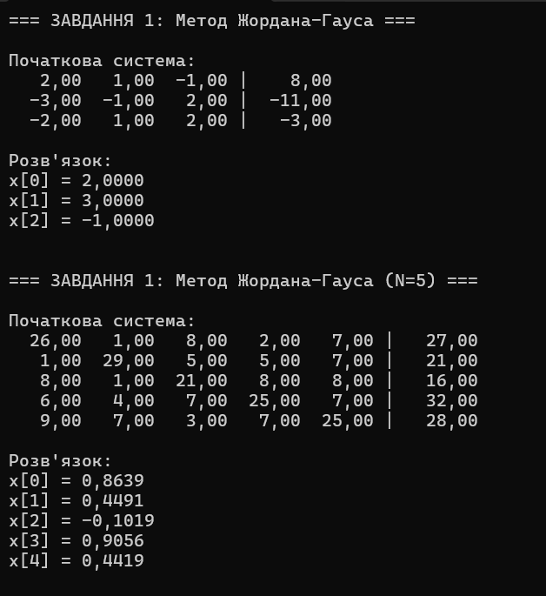

2. Побудувати 10-потокову програму обчислення означеного інтегралу деякої функції на деякому проміжку.

static double[] results = new double[10];

static void Task2_Integral()

{

Console.WriteLine("\n\n=== ЗАВДАННЯ 2: Обчислення інтегралу (10 потоків) ===\n");

Console.WriteLine("Інтеграл: ∫[0,10] x² dx\n");

double a = 0, b = 10, h = 0.00001;

int numThreads = 10;

double segmentLength = (b - a) / numThreads;

Thread[] threads = new Thread[numThreads];

for (int i = 0; i < numThreads; i++)

{

int idx = i;

double start = a + idx * segmentLength;

double end = start + segmentLength;

threads[i] = new Thread(() =>

{

double sum = 0, x = start;

while (x < end)

{

sum += x * x * h;

x += h;

}

results[idx] = sum;

Console.WriteLine($"Потік {idx + 1}: [{start:F2}, {end:F2}] = {sum:F4}");

});

threads[i].Start();

}

foreach (var t in threads)

t.Join();

double total = 0;

foreach (var r in results)

total += r;

double exact = Math.Pow(b, 3) / 3 - Math.Pow(a, 3) / 3;

Console.WriteLine($"\nРезультат: {total:F6}");

Console.WriteLine($"Точне значення: {exact:F6}");

Console.WriteLine($"Похибка: {Math.Abs(total - exact):F6}");

}

